
А Д М И Н И С Т Р А Ц И Я Г О Р О Д А Р Ж Е В А
ТВЕРСКОЙ ОБЛАСТИ

П О С Т А Н О В Л Е Н И Е

09.02.2018 № 101

Об изменении схемы организации дорожного
движения на участке автомобильной дороги
по улице Осташковское шоссе в районе дома № 15

В целях обеспечения безопасности дорожного движения в городе Ржеве Тверской области, на основании протокола заседания Межведомственной комиссии по обеспечению безопасности дорожного движения в городе Ржеве от 28.12.2017 № 5, руководствуясь статьями 30 и 33 Устава города Ржева, Администрация города Ржева

П О С Т А Н О В Л Я Е Т :

1. Внести изменения в схему организации дорожного движения на участке автомобильной дороги по улице Осташковское шоссе от пересечения с железной дорогой, ведущей к территории здания дома № 14 по Осташковскому шоссе, до пересечения с улицей Крестьянский переулок, в соответствии с Проектом организации дорожного движения участка автомобильной дороги, проходящей по улице Осташковское шоссе в районе дома № 15. (Приложение).
2. МКП г. Ржева «БиЛД» произвести установку дорожных знаков в соответствии с Проектом организации дорожного движения участка автомобильной дороги, проходящей по улице Осташковское шоссе в районе дома № 15, в течение 10 дней с момента вступления в силу настоящего постановления.
3. Настоящее постановление вступает в силу со дня его подписания и подлежит размещению на официальном сайте Администрации города Ржева www.rzhevcity.ru в информационно-телекоммуникационной сети «Интернет».
4. Контроль за исполнением настоящего постановления возложить на заместителя Главы администрации города Ржева Козлова А.В.

Глава города Ржева В.В. Родивилов
Приложение к постановлению Администрации города Ржева
Тверской области от 09.02.2018 № 101

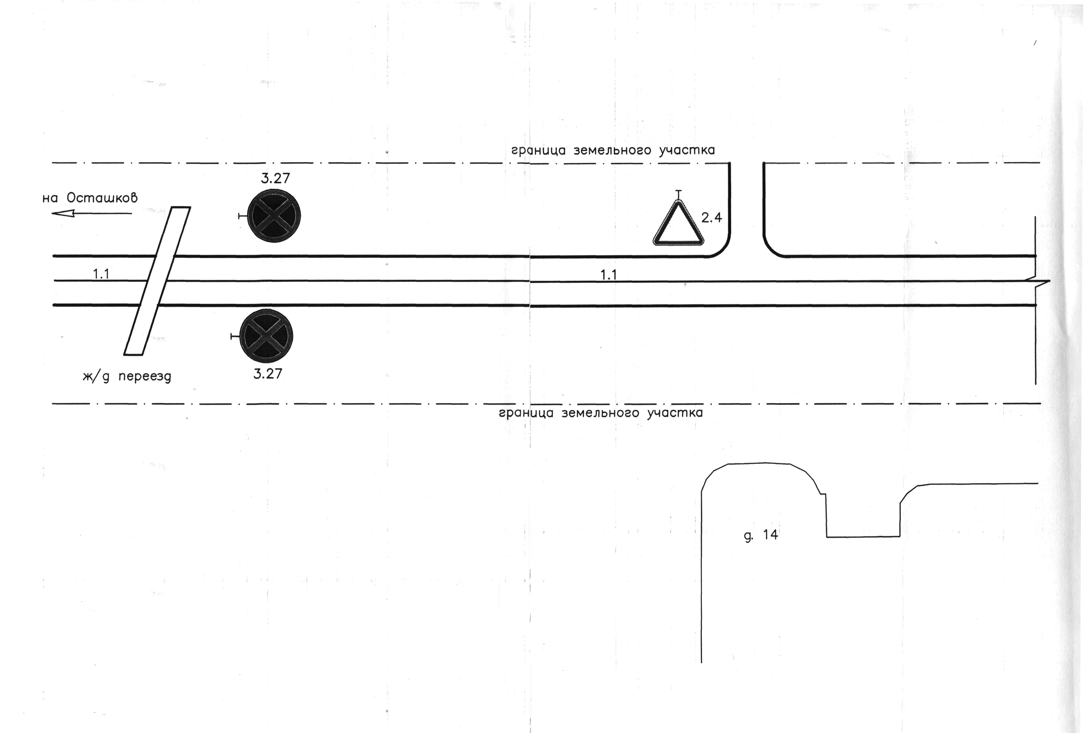
Проект организации дорожного движения участка автомобильной дороги,
проходящей по улице Осташковское шоссе в районе дома № 15

